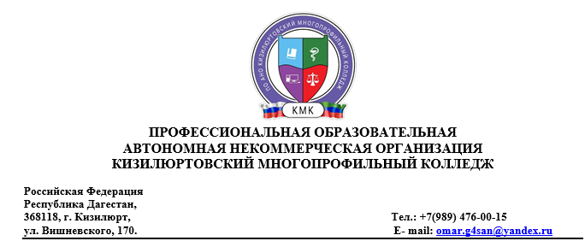

Вопросы для подготовки к промежуточной аттестации по дисциплине
«Иностранный язык»

- Суффиксы прилагательных и наречий.
- Правильные и неправильные глаголы.
- Описание внешности человека.
- Черты характера.
- Образование и употребление Past Simple Tense.
- Фразовые глаголы.
- Идиоматические выражения.
Образование и употребление Future Simple Tense.
- Глагол "to have" и "to have to"
- Повседневное поведение. Мой рабочий день.
- Навыки общественной жизни. Наше расписание занятий.
- Подготовка сообщения о своем выходном дне.
- Устойчивые словосочетания.
- Мой распорядок дня. (текст; читать и переводить)
- Словообразование.
- Согласование времён.
- Косвенная речь.
- Защита окружающей среды. (текст; читать и переводить)

